Об утверждении регламента государственной услуги "Субсидирование элитных семян"
Утративший силу
Постановление акимата Северо-Казахстанской области от 8 октября 2014 года № 378. Зарегистрировано Департаментом юстиции Северо-Казахстанской области 7 ноября 2014 года № 2979. Утратило силу постановлением акимата Северо-Казахстанской области от 20 августа 2015 года N 309
Сноска. Утратило силу постановлением акимата Северо-Казахстанской области от 20.08.2015 N 309 (вводится в действие со дня подписания).
В соответствии с пунктом 3 статьи 16 Закона Республики Казахстан от 15 апреля 2013 года "О государственных услугах" акимат Северо-Казахстанской области ПОСТАНОВЛЯЕТ:
1. Утвердить прилагаемый регламент государственной услуги "Субсидирование элитных семян".
2. Контроль за исполнением настоящего постановления возложить на курирующего заместителя акима Северо-Казахстанской области.
3. Настоящее постановление вводится в действие по истечении десяти календарных дней после дня его первого официального опубликования.
Аким  Северо-Казахстанской области | Е. Султанов

Утвержден постановлением акимата Северо-Казахстанской области от 8 октября 2014 года № 378
Регламент государственной услуги "Субсидирование элитных семян"
1. Общие положения
1. Государственная услуга "Субсидирование элитных семян" (далее – государственная услуга) оказывается местными исполнительными органами Северо-Казахстанской области (далее – услугодатель).
2. Форма оказываемой государственной услуги – бумажная.
3. Результатом оказываемой государственной услуги является предоставление в территориальное подразделение казначейства реестра счетов к оплате для дальнейшего перечисления причитающихся бюджетных субсидий на банковские счета услугополучателей.
2. Описание порядка действий структурных подразделений (работников) услугодателя в процессе оказания государственной услуги
4. Основанием для начала процедуры (действия) по оказанию государственной услуги является заявление по форме согласно приложению Стандарта "Субсидирование элитных семян", утвержденного постановлением Правительства Республики Казахстан от 31 июля 2014 года № 843 "Субсидирование элитных семян" (далее – Стандарт) и предоставление соответствующих документов, указанных в пункте 9 Стандарта (далее – пакет документов).
5. Для получения бюджетных субсидий на частичное возмещения затрат элитно-семеноводческих хозяйств (далее – элитсемхоз) за фактически приобретенные в зарубежных странах оригинальные семена кукурузы, сахарной свеклы, рапса, сои, овощных и кормовых культур:
1) канцелярия услугодателя принимает представленные документы в срок до 5 числа месяца, следующего за отчетным, но не позднее 10 ноября соответствующего года и направляет руководителю услугодателя – 15 минут. Результат – осуществляет прием и регистрацию документов;
2) руководитель услугодателя – ознакамливается с представленными документами, определяет ответственного исполнителя – 60 минут. Результат – направляет документы ответственному исполнителю;
3) ответственный исполнитель услугодателя осуществляет проверяет достоверность представленных документов, утверждает реестр по объемам фактического приобретения услугополучателем оригинальных семян сельскохозяйственных растений, составляет сводный реестр по объемам фактического закупа оригинальных семян сельскохозяйственных растений по области и на основе установленных нормативов бюджетных субсидий определяет объемы средств, подлежащих к уплате услугополучателям, формирует ведомость для выплаты бюджетных субсидий услугополучателям за фактически приобретенные в зарубежных странах оригинальные семена кукрузы, сахарной свеклы, рапса, сои, овощных и кормовых культур, представляет в территориальное подразделение казначейства реестр счетов к оплате с приложением счетов к оплате в 2-х экземплярах - в течение 16 рабочих дней. Результат - представление в территориальное подразделение казначейства реестра счетов к оплате с приложением счетов к оплате.
6. Для получения бюджетных субсидий услугополучатели оригинаторы по результатам понесенных затрат по закладке маточников многолетних насаждений плодово-ягодных культур и винограда и обслуживанию незавершенного производства заложенных маточников многолетних насаждений плодово-ягодных культур и винограда:
1) канцелярия услугодателя принимает представленные документы в срок до 5 числа месяца, следующего за отчетным, но не позднее 30 ноября соответствующего года – 15 минут. Результат – направление представленных документов руководителю услугодателя;
2) руководитель услугодателя – ознакамливается с представленными документами, определяет ответственного исполнителя – 60 минут. Результат – направляет документы ответственному исполнителю;
3) ответственный исполнитель услугодателя проверяет достоверность представленных документов, формирует ведомость - в течение 15 рабочих дней. Результат - представление в территориальное подразделение казначейства реестра счетов к оплате с приложением счетов.
7. Для получения бюджетных субсидий за приобретенные по рыночной стоимости элитные семена сельскохозяйственных растений семеноводческие хозяйства (далее – семхозы) и потребители семян:
1) канцелярия услугодателя принимает представленные документы в срок до 20 июня соответствующего года - по яровым культурам, до 10 ноября соответствующего года - по озимым культурам – 15 минут. Результат – направление представленных документов руководителю услугодателя по определению сумм субсидий для каждого семхоза и потребителя семян по каждому виду элитных семян;
2) руководитель услугодателя – ознакамливается с представленными документами, определяет ответственного исполнителя – 60 минут. Результат – направляет документы ответственному исполнителю;
3) ответственный исполнитель услугодателя проверяет достоверность представленных документов – 2 рабочих дня. Результат - направление представленных документов в межведомственную комиссию (далее – МВК);
4) МВК проверяет представленные документы, формирует предварительные квоты для каждого семхоза и потребителя семян по каждому виду элитных семян - в течение 3 рабочих дней после завершения срока приема документов. Результат - направление предварительных квот на утверждение акиму;
5) аким утверждает предварительные квоты для каждого семхоза и (или) потребителя семян по каждому виду элитных семян – в течение 2 рабочих дней после получения документов. Результат – утверждение предварительных квот;
6) управление проверяет представленные документы, составляет и утверждает квоты для каждого семхоза и потребителя семян по каждому виду элитных семян и сводный акт по объемам фактического закупа элитных семян по области, формирует сводную ведомость для выплаты бюджетных субсидий - в течение 9 рабочих дней. Результат - представление в территориальное подразделение казначейства реестр счетов к оплате с приложением счетов к оплате.
8. Для получения бюджетных субсидий за реализованные элитные семена кукурузы, подсолнечника, риса, сахарной свеклы, хлопчатника и саженцев:
1) канцелярия услугодателя принимает представленные документы в срок до 20 июня соответствующего года - по яровым культурам, до 10 ноября соответствующего года - по озимым культурам – 15 минут. Результат – направление представленных документов по яровым культурам руководителю услугодателя;
2) руководитель услугодателя – ознакамливается с представленными документами, определяет ответственного исполнителя – 60 минут. Результат – направляет документы ответственному исполнителю;
3) ответственный исполнитель услугодателя проверяет достоверность представленных документов – 2 рабочих дня. Результат - направление представленных документов в МВК;
4) МВК сверяет представленные копии первичных платежных документов с оригиналами и заверяет своей печатью, сдает на хранение ответственному исполнителю заверенные копии первичных платежных документов, один экземпляр сводного реестра по объемам фактической реализации элитных семян и саженцев и один экземпляр договора купли-продажи - в течение 3 рабочих дней после завершения сроков приема документов. Результат – направляет в управление соответствующие документы;
5) управление проверяет представленные документы, составляет и утверждает сводный акт по объемам фактической реализации элитных семян и саженцев по области, определяет объемы причитающихся бюджетных средств, формирует сводную ведомость для выплаты бюджетных субсидий - в течение 10 рабочих дней. Результат - представление в территориальное подразделение казначейства реестр счетов к оплате с приложением счетов к оплате.
3. Описание порядка взаимодействия структурных подразделений (работников) услугодателя в процессе оказания государственной услуги
9. Перечень структурных подразделений, (работников) услугодателя, которые участвуют в процессе оказания государственной услуги:
1) канцелярия;
2) руководитель услугодателя;
3) ответственный исполнитель услугодателя;
4) аким;
5) МВК;
6) управление.
10. Для получения бюджетных субсидий на частичное возмещения затрат элитсемхозов за фактически приобретенные в зарубежных странах оригинальные семена кукурузы, сахарной свеклы, рапса, сои, овощных и кормовых культур:
1) канцелярия услугодателя принимает представленные документы в срок до 5 числа месяца, следующего за отчетным, но не позднее 10 ноября соответствующего года и направляет представленные документы руководителю услугодателя – 15 минут;
2) руководитель услугодателя – ознакамливается с представленными документами, определяет ответственного исполнителя, направляет документы ответственному исполнителю – 60 минут;
3) ответственный исполнитель услугодателя осуществляет проверяет достоверность представленных документов, утверждает реестр по объемам фактического приобретения услугополучателем оригинальных семян сельскохозяйственных растений, составляет сводный реестр по объемам фактического закупа оригинальных семян сельскохозяйственных растений по области и на основе установленных нормативов бюджетных субсидий определяет объемы средств, подлежащих к уплате услугополучателям, формирует ведомость для выплаты бюджетных субсидий услугополучателям за фактически приобретенные в зарубежных странах оригинальные семена кукурузы, сахарной свеклы, рапса, сои, овощных и кормовых культур, представляет в территориальное подразделение казначейства реестр счетов к оплате с приложением счетов к оплате в 2-х экземплярах - в течение 16 рабочих дней.
11. Для получения бюджетных субсидий услугополучатели оригинаторы по результатам понесенных затрат по закладке маточников многолетних насаждений плодово-ягодных культур и винограда и обслуживанию незавершенного производства заложенных маточников многолетних насаждений плодово-ягодных культур и винограда:
1) канцелярия услугодателя принимает представленные документы в срок до 5 числа месяца, следующего за отчетным, но не позднее 30 ноября соответствующего года и направляет представленные документы руководителю услугодателя – 15 минут;
2) руководитель услугодателя – ознакамливается с представленными документами, определяет ответственного исполнителя и направляет документы ответственному исполнителю – 60 минут;
3) ответственный исполнитель услугодателя проверяет достоверность представленных документов, формирует ведомость, представляет в территориальное подразделение казначейства реестр счетов к оплате с приложением счетов - в течение 15 рабочих дней.
12. Для получения бюджетных субсидий за приобретенные по рыночной стоимости элитные семена сельскохозяйственных растений семхозы и потребители семян:
1) канцелярия услугодателя принимает представленные документы в срок до 20 июня соответствующего года - по яровым культурам, до 10 ноября соответствующего года - по озимым культурам, направление представленных документов по яровым культурам руководителю услугодателя, а по озимым культурам в МВК – 15 минут;
2) руководитель услугодателя – ознакамливается с представленными документами, определяет ответственного исполнителя и направляет документы ответственному исполнителю – 60 минут;
3) ответственный исполнитель услугодателя проверяет достоверность представленных документов и направляет в МВК – 2 рабочих дня;
4) МВК проверяет представленные документы, формирует предварительные квоты для каждого семхоза и потребителя семян по каждому виду элитных семян, направляет их на утверждение акиму - в течении 3 рабочих дней после завершения срока приема документов;
5) аким утверждает предварительные квоты для каждого семхоза и (или) потребителя семян по каждому виду элитных семян – в течение 2 рабочих дней после получения документов;
6) управление проверяет представленные документы, составляет и утверждает квоты для каждого семхоза и потребителя семян по каждому виду элитных семян и сводный акт по объемам фактического закупа элитных семян по области, формирует сводную ведомость для выплаты бюджетных субсидий, представляет в территориальное подразделение казначейства реестр счетов к оплате с приложением счетов к оплате - в течение 9 рабочих дней.
13. Для получения бюджетных субсидий за реализованные элитные семена кукурузы, подсолнечника, риса, сахарной свеклы, хлопчатника и саженцев:
1) канцелярия услугодателя принимает представленные документы в срок до 20 июня соответствующего года - по яровым культурам, до 10 ноября соответствующего года - по озимым культурам и направляет представленные документы по яровым культурам руководителю услугодателя – 15 минут;
2) руководитель услугодателя – ознакамливается с представленными документами, определяет ответственного исполнителя и направляет документы ответственному исполнителю – 60 минут;
3) ответственный исполнитель услугодателя проверяет достоверность представленных документов и направляет в МВК – 2 рабочих дня;
4) МВК сверяет представленные копии первичных платежных документов с оригиналами и заверяет своей печатью, сдает на хранение ответственному исполнителю заверенные копии первичных платежных документов, один экземпляр сводного реестра по объемам фактической реализации элитных семян и саженцев и один экземпляр договора купли-продажи - в течение 3 рабочих дней после завершения сроков приема документов;
5) управление проверяет представленные документы, составляет и утверждает сводный акт по объемам фактической реализации элитных семян и саженцев по области, определяет объемы причитающихся бюджетных средств, формирует сводную ведомость для выплаты бюджетных субсидий, представляет в территориальное подразделение казначейства реестр счетов к оплате с приложением счетов к оплате - в течение 10 рабочих дней.
14. Подробное описание последовательности процедур (действий), взаимодействий структурных подразделений (работников) услугодателя в процессе оказания государственной услуги отражается в справочнике бизнес-процессов оказания государственной услуги согласно приложению 1, 2, 3, 4 к настоящему регламенту.
4. Описание порядка взаимодействия с центром обслуживания населения и (или) иными услугодателями, а также порядка использования информационных систем в процессе оказания государственной услуги
15. Оказание услуги через центры обслуживания населения и (или) использование информационных систем в процессе оказания государственной услуги не предусмотрено.
Приложение 1 к Регламенту государственной услуги "Субсидирование элитных семян"
Справочник бизнес-процессов оказания государственной услуги
"Субсидирование элитных семян" для получения бюджетных субсидий на частичное возмещения затрат элитсемхозов за фактически приобретенные в зарубежных странах оригинальные семена кукурузы, сахарной свеклы, рапса, сои, овощных и кормовых культур

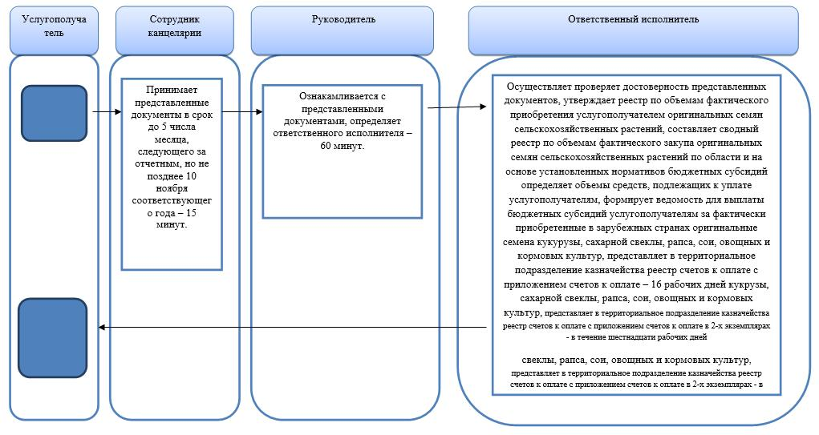

Приложение 2 к Регламенту государственной услуги "Субсидирование элитных семян"
Справочник бизнес-процессов оказания государственной услуги
"Субсидирование элитных семян" для получения бюджетных субсидий по результатам понесенных затрат по закладке маточников многолетних насаждений плодово-ягодных культур и винограда и обслуживанию незавершенного производства заложенных маточников многолетних насаждений плодово-ягодных культур и винограда.

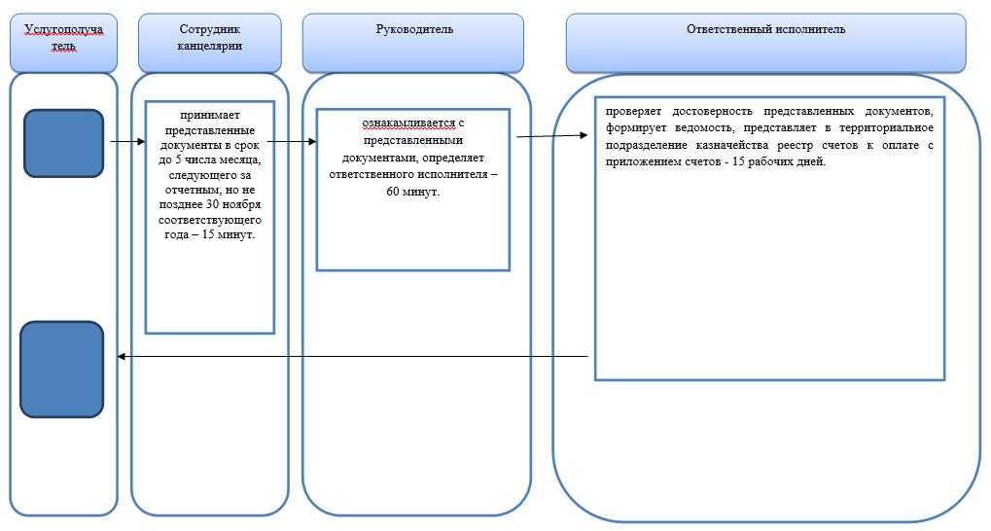

Приложение 3 к Регламенту государственной услуги "Субсидирование элитных семян"
Справочник бизнес-процессов оказания государственной услуги
"Субсидирование элитных семян" для получения бюджетных субсидий за приобретенные по рыночной стоимости элитные семена сельскохозяйственных растений

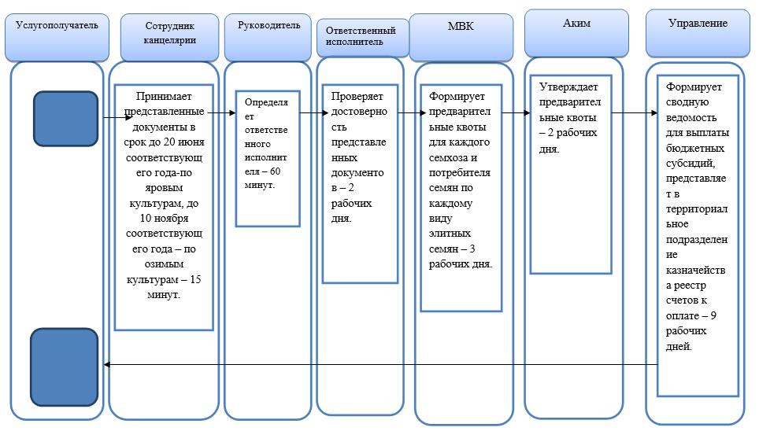

Приложение 4 к Регламенту государственной услуги "Субсидирование элитных семян"
Справочник бизнес-процессов оказания государственной услуги
"Субсидирование элитных семян" для получения бюджетных субсидий за реализованные элитные семена кукурузы, подсолнечника, риса, сахарной свеклы, хлопчатника и саженцев.

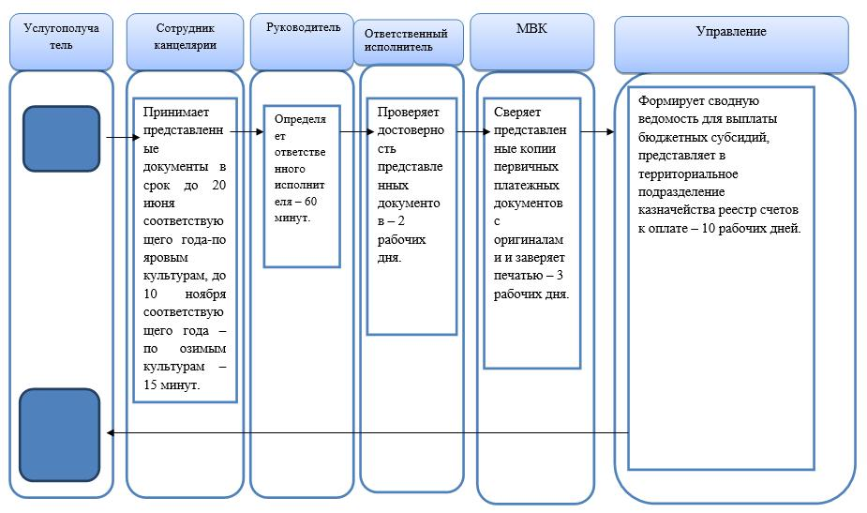
Условные обозначения
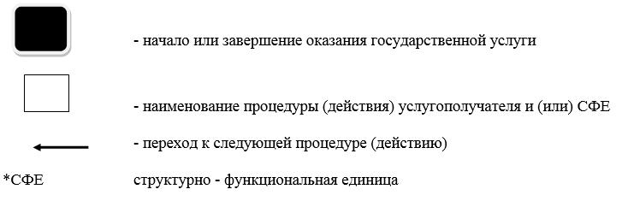

© 2012. РГП на ПХВ «Институт законодательства и правовой информации Республики Казахстан» Министерства юстиции Республики Казахстан

